**我国体育彩票市场发展情况**

2008年北京奥运会之后，中国的体育设施建设再上一个台阶，体育相关的政策利好持续增加，推动了中国体育赛事和体育爱好者的人数上升，同时在经济与居民收入同时增长的情况下，中国的体育彩票的销售规模持续地快速扩大。2009年，我国体育彩票的销售规模仅为568.73亿元，2012年体育彩票的销售规模突破千亿元，2017年超过2000亿元，2019年我国体育彩票销售规模达到了2308.15亿元，年均复合增长率超过15%。

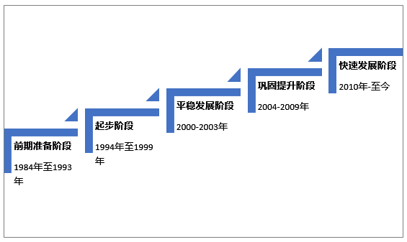

图1 中国体育彩票行业发展阶段图

（资料来源：财政部、智研咨询整理）